# Bài 25: Ứng dụng công nghệ sinh học trong phòng, trị bệnh thuỷ sản

**Giải Công nghệ 12 Bài 25: Ứng dụng công nghệ sinh học trong phòng, trị bệnh thuỷ sản**  
**Mở đầu trang 128 Công nghệ 12**: Công nghệ sinh học đã được ứng dụng thế nào phòng và trị bệnh thủy sản? Nhân bản gene đích của tác nhân gây bệnh bằng kĩ thuật PCR (Hình 25.1) có vai trò như thế nào trong phòng và trị bệnh thủy sản?  
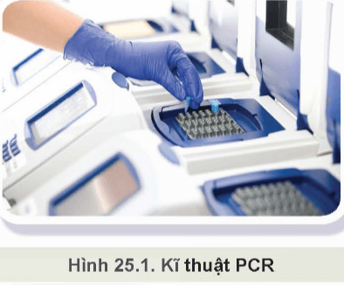  
**Lời giải:**  
- Công nghệ sinh học đã được ứng dụng trong phòng và trị bệnh thủy sản là:  
+ Kiểm dịch đàn thuỷ sản bố mẹ, đàn giống trước khi thả nuôi và theo dõi sức khoẻ trong quá trình nuôi  
+ Ứng dụng công nghệ sinh học như kĩ thuật PCR kit chẩn đoán nhanh.  
- Vai trò nhân bản gene đích của tác nhân gây bệnh bằng kĩ thuật PCR (Hình 25.1) trong phòng và trị bệnh thủy sản:  
+ Khuếch đại DNA của tác nhân gây bệnh, từ đó giúp chẩn đoán bệnh nhanh chóng và chính xác hơn so với các phương pháp truyền thống.  
+ Phát hiện được mầm bệnh ngay cả khi số lượng mầm bệnh rất ít.  
+ Xác định chủng loại, nguồn gốc của tác nhân gây bệnh, từ đó giúp truy vết nguồn gốc dịch bệnh và đưa ra các biện pháp phòng chống hiệu quả.  
+ Tạo ra các gen mã hóa protein của tác nhân gây bệnh, từ đó giúp phát triển vắc-xin phòng bệnh hiệu quả.  
**I. Ứng dụng công nghệ sinh học trong chuẩn đoán sớm bệnh thủy sản**  
**Khám phá trang 129 Công nghệ 12**: Quan sát Hình 25.3, mô tả các bước phát hiện virus gây bệnh trên tôm bằng kĩ thuật PCR.  
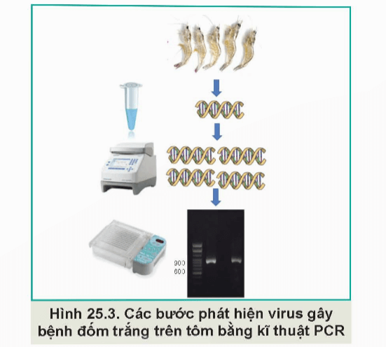  
**Lời giải:**  
Các bước phát hiện virus gây bệnh trên tôm bằng kĩ thuật PCR:  
  
  
  
  
  
**Quy trình**  
  
  
**Mô tả**  
  
  
  
  
Bước 1  
  
  
Thu mẫu tôm  
  
  
  
  
Bước 2  
  
  
Tách chiết DNA tổng số  
  
  
  
  
Bước 3  
  
  
Nhân bản đoạn gene đặc hiệu của tác nhân gây bệnh bằng phản ứng PCR  
  
  
  
  
Bước 4  
  
  
Điện di và kiểm tra sản phẩm PCR  
  
  
  
  
   
**Kết nối năng lực trang 130 Công nghệ 12**: Sử dụng internet, sách, báo,.. để tìm hiểu thêm một số ứng dụng của công nghệ sinh học trong chẩn đoán bệnh ở động vật thủy sản.  
**Lời giải:**  
Một số ứng dụng của công nghệ sinh học trong chẩn đoán bệnh ở động vật thủy sản:  
- Kỹ thuật ELISA (Enzyme-Linked Immunosorbent Assay)  
- Kỹ thuật Real-time PCR  
- Kỹ thuật gen  
- Kỹ thuật sinh học phân tử  
**III. Ứng dụng công nghệ sinh học trong sản xuất chế phẩm vi sinh**  
**Khám phá trang 131 Công nghệ 12**: Quan sát Hình 25.7, mô tả các bước sản xuất chế phẩm Bacilus sp. Phòng, trị bệnh thủy sản.  
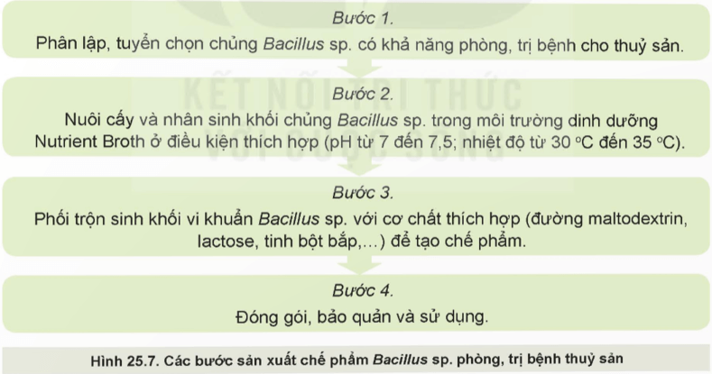  
**Lời giải:**  
Các bước sản xuất chế phẩm Bacilus sp. Phòng, trị bệnh thủy sản:  
  
  
  
  
**Quy trình**  
  
  
**Mô tả**  
  
  
  
  
Bước 1  
  
  
Phân lập, tuyển chọn chủng Bacillus sp. có khả năng phòng, trị bệnh cho thuỷ sản.  
  
  
  
  
Bước 2  
  
  
Nuôi cấy và nhân sinh khối chùng Bacillus sp. trong môi trường dinh dưỡng Nutrient Broth ở điều kiện thích hợp (pH 7 đến 7,5; nhiệt độ từ 30 °C đến 35 °C).  
  
  
  
  
Bước 3  
  
  
Phối trộn sinh khỏi vi khuẩn Bacillus sp. với cơ chất thích hợp (đường maltodextrin, lactose, tinh bột bắp,...) để tạo chế phẩm  
  
  
  
  
Bước 4  
  
  
Đóng gói, bảo quản và sử dụng  
  
  
  
  
   
**Kết nối năng lực trang 131 Công nghệ 12**: Sử dụng internet, sách, báo,... để tìm hiểu thành phần của chế phẩm vi sinh sử dụng trong phòng, trị bệnh thủy sản ở địa phương em  
**Lời giải:**  
Thành phần của chế phẩm vi sinh sử dụng trong phòng, trị bệnh thủy sản ở địa phương em:  
  
  
  
  
**Chế phẩm vi sinh**  
  
  
**Thành phần**  
  
  
  
  
Vi khuẩn  
  
  
Bacillus, Lactobacillus  
  
  
  
  
Nấm  
  
  
Trichoderma  
  
  
  
  
Enzyme  
  
  
Protease, Amylase, Lipase  
  
  
  
  
Chất dinh dưỡng  
  
  
+ Vitamin: Vitamin C, Vitamin B1  
+ Khoáng chất: Canxi, sắt,...  
  
  
  
  
**Khám phá trang 132 Công nghệ 12**: Quan sát Hình 25.8, trình bày các bước tạo chế phẩm men tỏi giàu allicin phòng, trị bệnh thủy sản.  
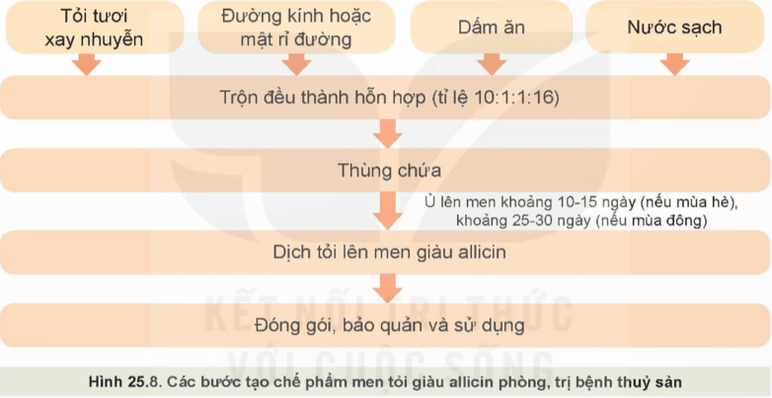  
**Lời giải:**  
Các bước tạo chế phẩm men tỏi giàu allicin phòng, trị bệnh thủy sản:  
- Trộn đều thành hỗn hợp (tỉ lệ 10:1:1:16) trong thùng chứa  
- Ủ lên men khoảng 10-15 ngày (nều mùa hè khoảng 25-30 ngày (nều mùa đông)  
- Dịch tỏi lên men giàu allicin  
- Đóng gói, bảo quản và sử dụng  
**Luyện tập**  
**Luyện tập 1 trang 132 Công nghệ 12**: Trình bày các bước chẩn đoán nhanh bệnh thủy sản bằng kĩ thuật PCR, kit chẩn đoán  
**Lời giải:**  
  
  
  
  
**Quy trình**  
  
  
**Kĩ thuật PCR**  
  
  
**Kit chuẩn đoán**  
  
  
  
  
Bước 1  
  
  
Thu mẫu thuỷ sản  
  
  
Thu mẫu thủy sản  
  
  
  
  
Bước 2  
  
  
Tách chiết DNA tổng số  
  
  
Bổ sung dung dịch đệm  
  
  
  
  
Bước 3  
  
  
Nhân bản đoạn gene đặc hiệu của tác nhân gây bệnh bằng phản ứng PCR  
  
  
Nghiền mẫu  
  
  
  
  
Bước 4  
  
  
Điện di và kiểm tra sản phẩm PCR  
  
  
Hút mẫu dịch  
  
  
  
  
Bước 5  
  
   
  
Cho mẫu vào kit test nhanh  
  
  
  
  
Bước 6  
  
   
  
Đọc kết quả sau 15 phút  
 + Dương tính  
 + Âm tính  
  
  
  
  
   
**Luyện tập 2 trang 132 Công nghệ 12**: Trình bày một số ứng dụng công nghệ sinh học trong phòng và trị bệnh thủy sản.  
**Lời giải:**  
Một số ứng dụng công nghệ sinh học trong phòng và trị bệnh thủy sản:  
  
  
  
  
**Ứng dụng**  
  
  
**Phân tích**  
  
  
  
  
Công nghệ sinh học trong sản xuất vaccine  
  
  
Trong nuôi trồng thuỷ sản, vaccine vô hoạt được sử dụng phổ biến trong phòng bệnh cho nhiều loài thuỷ sản. Nhược điểm của loại vaccine này là chi phí sản xuất cao, thời gian bảo hộ ngắn nên thường xuyên phải sử dụng nhắc lại. Nhớ ứng dụng công nghệ sinh học, vaccine DNA đã ra đời, đây là bước đột phá lớn so với các vaccine truyền thống. Vaccine DNA có ưu điểm là tính ổn định cao, chi phí sản xuất thấp hơn vaccine vô hoạt, không chứa tác nhân gây bệnh nên có tính an toàn cao hơn vaccine truyền thống.  
  
  
  
  
Công nghệ sinh học trong sản xuất chế phẩm vi sinh  
  
  
Một số vi khuẩn có lợi có khả năng cạnh tranh hoặc sản sinh ra các chất ức chế vi khuẩn gây bệnh hoặc tăng cường miễn dịch cho động vật thuỷ sản. Nhờ ứng dụng công nghệ sinh học, các nhà khoa học đã phân lập, tuyển chọn các chủng vi sinh vật có đặc tính trên để sản xuất chế phẩm phòng, trị bệnh thuỷ sản.  
  
  
  
  
Công nghệ sinh học trong sản xuất chế phẩm thảo dược  
  
  
Rất nhiều loại thảo dược (tỏi, thanh hao hoa vàng, hương như trắng, ngũ bội tử, cà gai leo, xuyên tâm liên, hương tháo, trầu không, thanh táo,...) đã và đang được nghiên cứu và ứng dụng trong phòng, trị bệnh thuỷ sản. Đặc tính của các loại thảo dược là chứa nhiều hoạt chất có hoạt tính kháng bệnh cao (allicin, polyphenols, alkaloids, quinones, terpenoids, steroids,...) và khả năng tăng cường miễn dịch cho động vật thuỷ sản. Ưu điểm của chế phẩm thảo dược là có thể dùng để phòng, trị bệnh, an toàn cho con người và thân thiện với môi trường.  
  
  
  
  
**Vận dụng**  
**Vận dụng trang 132 Công nghệ 12**: Đề xuất một số loại thảo dược có thể sử dụng sản xuất chế phẩm phòng, trị bệnh thủy sản.  
**Lời giải:**  
Một số loại thảo dược có thể sử dụng sản xuất chế phẩm phòng, trị bệnh thủy sản:  
- Cây gừng  
- Cây nghệ  
- Cây ổi  
- Cây mật gấu  
- Cây chùm ngây